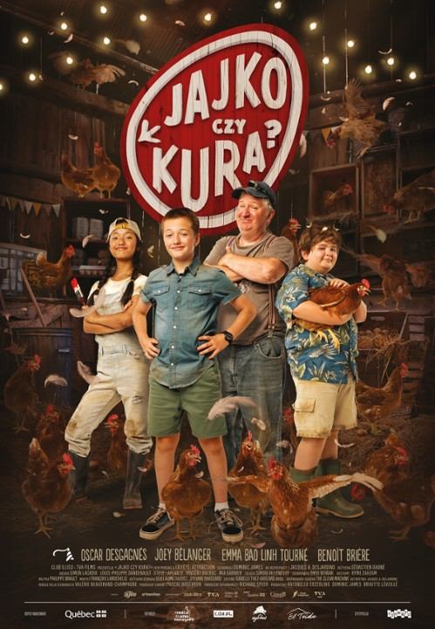

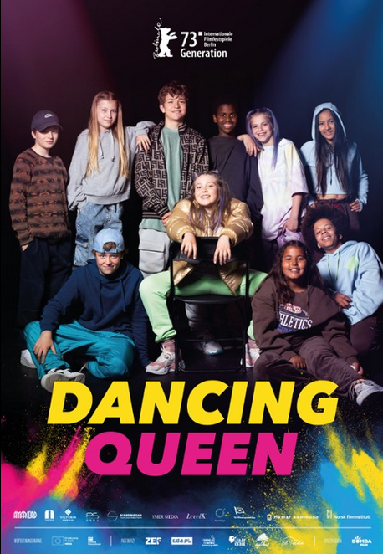

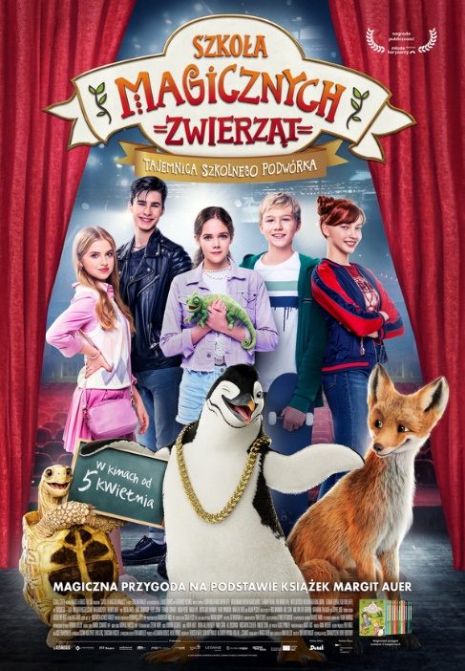

Film dla klas II-III

Jajko czy kura?
(Coco Ferme), reż. Sébastien Gagné, Kanada 2023, 87 min.
Film z polskim dubbingiem.
Terminy:
- czwartek, 21 marca, godz. 9:00
- środa, 27 marca, godz. 11:15
Bilet: 7 zł. Obowiązuje rezerwacja miejsc: tel. +48 607 611 242.

Chociaż Max ma tylko 12 lat, jest przedsiębiorcą. Niestety, z powodu przeprowadzki do odległej wsi musi zamknąć swoją firmę. Kiedy jednak w nowym miejscu Max zauważa kurczaki w stodole swojego kuzyna Charlesa, dostrzega też sposób na powrót do biznesu. Aby założyć ekologiczną fermę, chłopcy łączą siły z Alice, popularną youtuberką.

Film dla klas IV-VI
Dancing Queen
reż. Aurora Gossé, Norwegia 2023, 92 min.
Film z polskim dubbingiem.
Terminy:
- czwartek, 4 kwietnia 2024, godz. 9:00
- piątek, 5 kwietnia 2024, godz. 9:00
Bilet: 8 zł. Obowiązuje rezerwacja miejsc: tel. +48 607 611 242.

Dwunastoletnia Minie to szkolna prymuska z delikatną nadwagą. Po raz pierwszy zakochuje się – w koledze, który jest świetnym tancerzem. Aby mu zaimponować, zapisuje się na konkurs taneczny. Jej droga do samoakceptacji na parkiecie i poza nim jest pełna trudności, ale i radości.

Film dla klas I-III
Szkoła magicznych zwierząt. Tajemnica szkolnego podwórka

(Die Schule der magischen Tiere 2), reż. Sven Unterwaldt, Niemcy 2022, 103 min. Film z polskim dubbingiem.
Terminy:
- czwartek, 11 kwietnia, godz. 9:00
- czwartek, 18 kwietnia, godz. 9:00
Bilet: 8 zł. Obowiązuje rezerwacja miejsc: tel. +48 607 611 242.

W szkole magicznych zwierząt nigdy nie jest nudno! Z okazji zbliżającej się 250. rocznicy założenia szkoły uczniowie chcą przygotować spektakl opowiadający o jej początkach. Niestety, nie wszystko idzie im kolorowo. Dyrektor szkoły ma własny pomysł na historię przedstawienia, a wybór głównej aktorki budzi dużo emocji. Jakby tego było mało, ktoś co noc rozkopuje szkolne podwórko

